

前端基本功—javascript 第六天

目录
目录 2
1.1 复习 3
1.2 内置对象 4
1.3 日期对象date 5
1.3.1 声明日期函数 5
1.3.2 date对象常用的方法 6
1.4 定时器之 setInterval 7
1.4.1 设定自己的时间 8
1.4.2 得到过去的毫秒数 8
1.5 倒计时 9
1.6 作业 9

复习
1. 我们前面要考虑 dom 的加载顺序， 所以我们的js 只能放到最下面，但是我们有了 页面加载函数之后，可以放到任何地方 :
window.onload = function() { 语句; }
当我们的页面全部加载完毕之后，包括 标签 图片 等等，才去执行 function 里面的语句。 我们就可以不用考虑 dom 的加载顺序。
- 数组常用的方法 ： 添加 删除 连接 转换字符串 ..
- push() 推 后面追加 a.push(b) 把b放到追加a 的后面 特别像 a.appendChild(b) 只不过一个是操作 数组 一个是操作 DOM .
- unshift() a.unshift(b) 把b 放到 a数组的第一个位置上。
- pop() 后面删除 没有参数，只删除最后一个 shift() 前面删除一个
- var arr = [“刘德华”,”郭富城”,”黎明”,”张学友”]; console.log(arr.push(“刘晓庆”)); 结果是 5 新的数组的长度
console.log(arr.pop()) “刘晓庆” 返回 删除的值
7. concat a.concat(b) a连接b
8. 讲数组转字符串 arr.join(“-”) 2012-12-12
9. text.split(“-”) 结果 [“2012”,”12”,”12”];
10 . js 有那三部分组成： ECMAscript DOM BOM
11 . parentNode nextSibling firstChild childNodes
我们只要元素节点 div.nodeType == 1 元素节点
children 只获得里面所有的儿子 元素节点
12 createElement 创建
13 a.appendChlid(b) 把 b 放到a 的最后面 a 父亲 b 儿子
14 a.insertBefore(b,c) 把 b 放大 c 的前面 同时是a 儿子

内置对象

手机自带的功能 我们是不许去研究
同理，我们js 里面也有很多的内置对象。 拿来 用就可以了
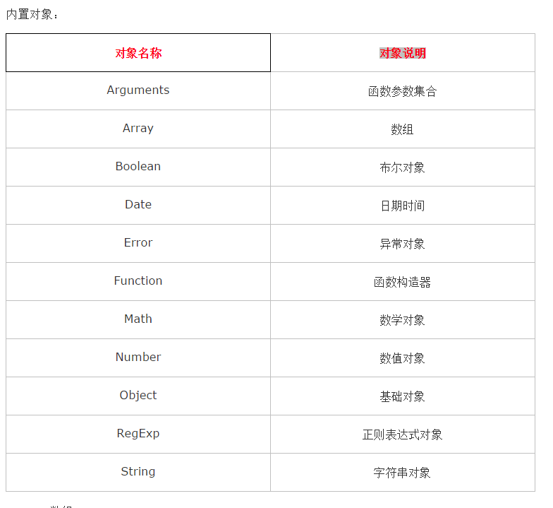

日期对象date
我们可以做倒计时 查看时间
因为我们使用的是人家一定定义好的时间， 我们就按照人家的使用规则使用。

声明日期函数
我们使用日期函数 首先 声明：
var aa = new Date();
aa 变量 里面包含所有日期和时间 。
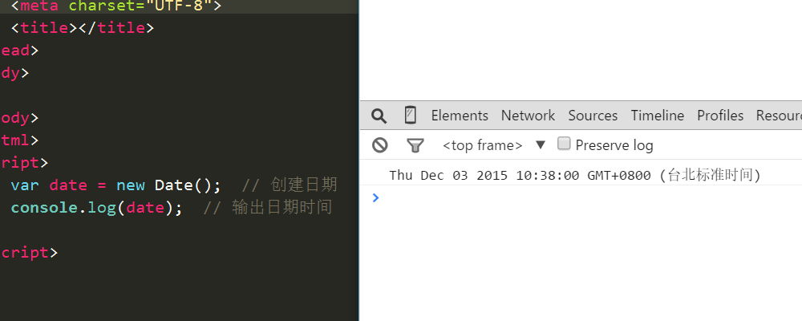
一般情况下，这个时间，没有办法运用的。我们都是自己去写的。

date对象常用的方法
获取日期和时间
getDate() 获取日 1-31
getDay () 获取星期 0-6
getMonth () 获取月 0-11
getFullYear () 获取完整年份（浏览器都支持）
getHours () 获取小时 0-23
getMinutes () 获取分钟 0-59
getSeconds () 获取秒 0-59
getMilliseconds () 获取毫秒 1s = 1000ms
getTime () 返回累计毫秒数(从1970/1/1午夜) 时间戳

定时器之 setInterval

我们页面中有很多的效果，是自己的运动的。 这个是用什么做的呢？
for 循环的效果，但是他一下子就执行完毕，我们看到这个轮播图有什么效果，每隔n秒 ，就运动一次，是有规律的。
手机有闹铃， 每天的 8：30分， 闹铃就会响。 定闹铃 。
我们js 里面也可以定闹铃， setInterval
window.setInterval(“执行的代码串”,间隔时间);
大部分情况下， window 都是省略 。
意义： 每隔一定时间，就会去执行一次 代码串。 永不停歇 。 连续型。
setInterval("console.log('你好吗')",1000);
后面的时间 单位是 毫秒 1000 ms == 1s
每隔 1秒就去调用一次 console.log 这个语句, 只不过直接写语句会非常少，我们大部分都是用函数来代替。
1. setInterval(“fun()”,1000);
2. setInterval(fun,1000); // 最为常用
3. setInterval(function() {},1000)
总结：
必须说明，定时器的一个重要用途就是它可以不断刷新某个区域！ 不在初始化中执行； 而且是有时间可控的。

设定自己的时间
我们再2015年12月12日 做一个活动 ， 就要开始倒计时 。
设定目标时间 才对 。
var endTime = new Date(“2015/12/12 17:30:00”)

得到过去的毫秒数
我们计算机里面时间，都是用毫秒来计算的。 精确。
我们计算机的时间是从 1970年1月1日 开始 的。
累加的毫秒数
var date = new Date();
console.log(date.getTime());
console.log(date.valueOf());
console.log(Date.now());
console.log(+new Date());

倒计时
我们计算的是还剩下多少时间。 2015年12月12
用将来的时间 - 现在的时间 === 剩下的时间
我们的思路 ： 把他们转换为 毫秒 各种计算。
总结：
用将来时间的毫秒数 （2015.12.12距离 1970年1.1 的毫秒数） 减去
现在时间的毫秒数 == 一共 还剩下多少毫秒。
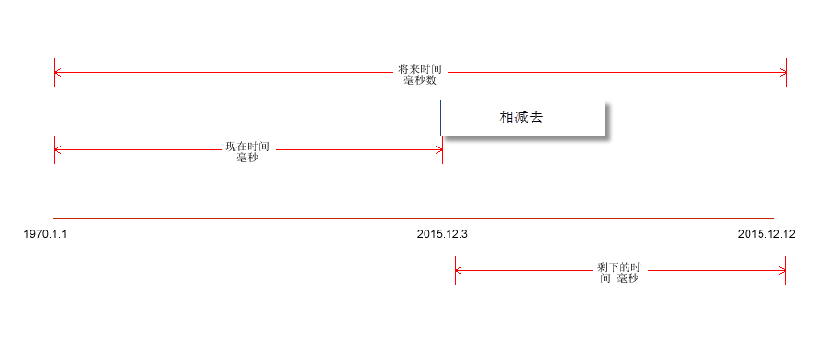

作业
如果2038年12月25日是世界末日，那么计算一下你还能活多少天，写出代码？

